Les milieux de culture en bactériologie

- Définition

Un milieu de culture est une préparation au sein de laquelle des micro-organismes peuvent se multiplier. Il doit donc satisfaire les exigences nutritives du micro-organisme étudié ce qui implique :
  - couvrir les besoins en ions minéraux, en facteurs de croissance, apporter la source de carbone et d’énergie ;
  - présenter un pH voisin du pH optimal ;
  - présenter une force ionique optimale (le milieu peut être isotonique mais ce n’est pas obligatoire).

- Les différents types de milieux

Il existe une grande variété de milieux de culture en rapport avec la diversité des exigences nutritives des micro-organismes. On distingue généralement :

  - les milieux synthétiques de composition exactement connue, qualitativement et quantativement. Ces milieux sont surtout utilisés pour l’étude des bactéries autotrophes ou pour étudier les besoins nutritifs d’un germe. Ils sont rarement utilisés en routine à l’exception de quelques uns : Citrate de Simons, Citrate de Christensen, Urée-Tryptophane…
  - Les milieux empiriques de composition connue seulement avec approximation car dépendant des matières premières utilisées : extrait de viande ou de levure, peptones, sucres et éventuellement liquides biologiques (sérum, sang…) mais qui conviennent aux micro-organismes étudiés. Ce sont les milieux les plus employés aujourd’hui. Exemple : LB, Columbia, Gassner, Tryptycase soja, Chocolat, …

Une autre distinction de milieu se fait par la consistance de ceux-ci. En effet, les micro-organismes se développent parfaitement dans les milieux liquides mais l’isolement bactérien nécessite des milieux solides afin de séparer les différents germes présents dans un prélèvement.

On obtient les milieux solides en ajoutant un agent gélifiant à un milieu liquide. Le gélifiant le plus utilisé est l’agar-agar ou gélose : il s’agit d’un polygalactoside sulfaté présentant la propriété de former avec l’eau un gel solide à une température inférieure à environ 60 °C tout en étant liquéfiable par ébullition, auquel cas, il reste en surfusion (liquide) jusqu’aux environs de 45°C. D’autre part, très peu de micro-organismes sont capables d’hydrolyser l’agar. Il s’agit donc du procédé le plus utilisé pour fabriquer des milieux solides, l’addition de diverses autres molécules ne posant aucun problème particulier dans ce milieu aqueux. Les milieux solides destinés à être coulés en boîte de Pétri ou en tube ont une teneur en gélose assez élevée (15 g.L⁻¹) tandis que les géloses molles ou semi-solides sont peu gélosées (3 à 5 g.L⁻¹) et présentent une consistance intermédiaire.

- Description de quelques milieux

3-1 Les milieux non sélectifs

On regroupe sous ce vocable tous les milieux ne contenant aucune molécule inhibitrice. Ils sont en général de préparation assez simple et généralement peu coûteux. Ces milieux contiennent une base nutritive constituée de molécules azotées (acides aminés, facteurs de croissance diverses…) provenant de l’hydrolyse de produit d’origine vivante (animale, végétale, mycélienne) comme les peptones, les extraits de viande ou de levure.

Souvent, les milieux non sélectifs comportent une molécule et son système de révélation (sucre le plus souvent) ce qui permet une première discrimination des genres mais ce n’est pas obligatoire.

Exemple : La gélose Mueller-Hinton

Infusion de viande de bœuf 300 ml.L⁻¹
Peptone de caséine 17.5 g.L⁻¹
Amidon de maïs 1.5 g.L⁻¹
Agar 17 g.L⁻¹

Ce milieu riche est la gélose de référence pour la réalisation d’antibiogramme selon la méthode de Kirby-Bauer. Sa composition (notamment la concentration en magnésium, en calcium, en thymine et en thymidine), son épaisseur sont standardisées (norme standards M6-P du NCCLS). Il permet la pousse de nombreux micro-organismes

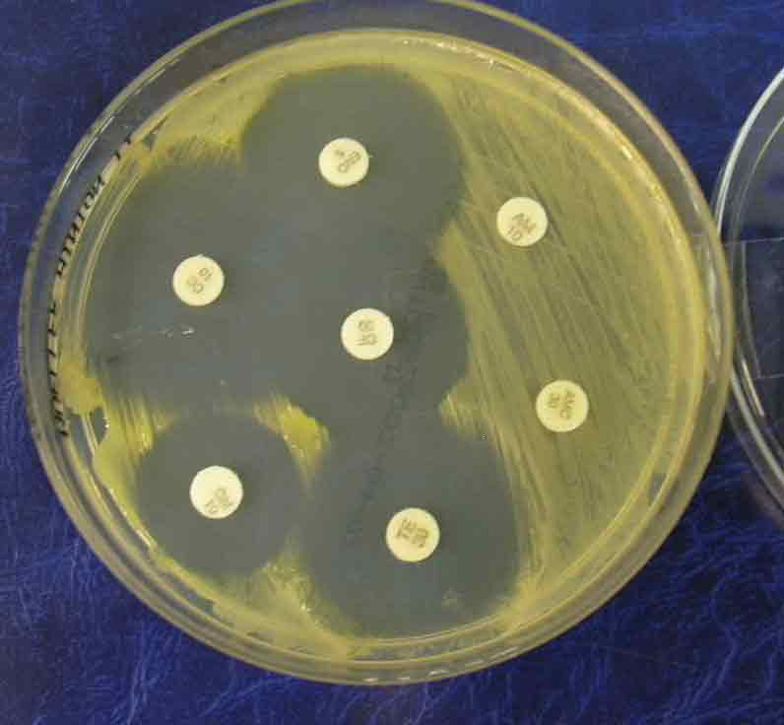

3-2 Les milieux non sélectifs enrichis

Ils sont obtenus en incorporant à un milieu de base adéquat des liquides ou suspensions riches en molécules organiques diverses : du sang, du sérum, du liquide d’ascite, de l’extrait globulaire, des suppléments polyvitaminiques… Les qualités nutritives peuvent être améliorées par dénaturation thermique des constituants, en particulier pour le sang. Ils permettent la pousse de nombreux germes exigeants ou très exigeants. Les plus utilisées sont les géloses au sang frais ou au sang cuit, et la gélose chocolat.

Exemple Les géloses au sang frais et chocolat

L’addition de sang au milieu de base peut avoir plusieurs buts :
- apporter des facteurs de croissance nécessaire au micro-organisme étudié
- neutraliser certains inhibiteurs contenus dans les petones des milieux
- neutraliser, du fait de l’action peroxydasique et catalasique de l’hémoglobine, des ions superoxydes ou des peroxydes toxiques produits par le micro-organisme (intéressant en particulier pour les bactéries catalase – comme les Streptococcaceae)

Par ailleurs, il permet la lecture d’un caractère important lors de la détermination du germe : l’hémolyse.
Le sang peut être d’origines diverses : cheval, mouton, lapin, homme, bœuf (attention certains germes présentent un type d’hémolyse sur un sang et un autre type d’hémolyse avec un autre sang). Il est à ajouter à raison de 5 à 10% au milieu de base (Columbia, Tryptycase soja, Mueller Hinton, cœur cervelle). Celui-ci ne doit pas contenir de glucose, car il inhibe les hémolysines.

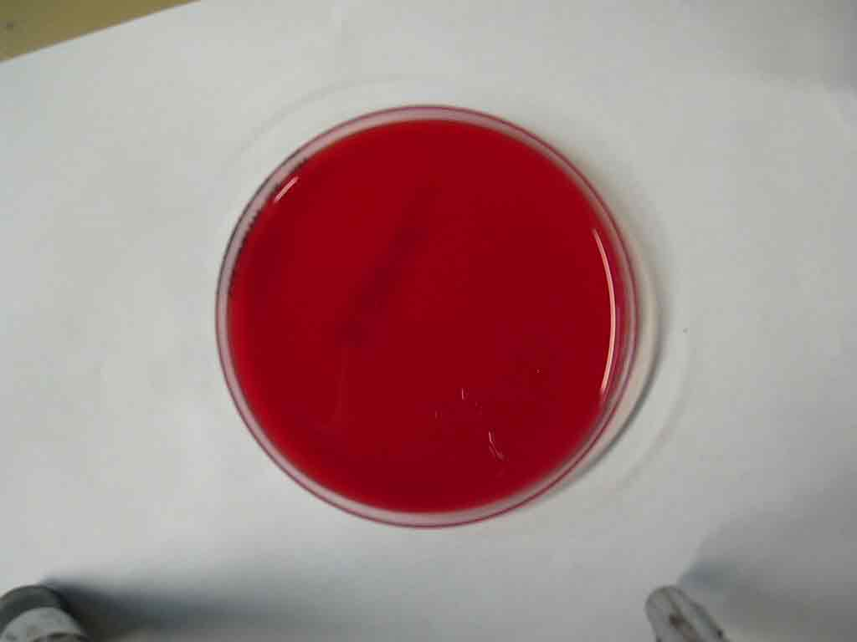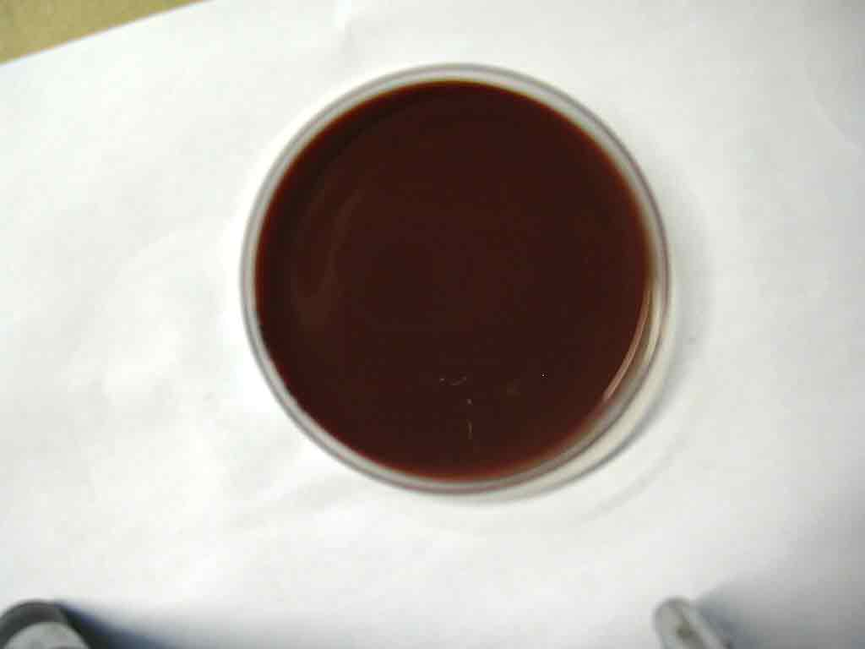
Gélose au sang Gélose Chocolat

3-3 Les milieux sélectifs

Les milieux sélectifs sont des milieux empêchant la culture de certains micro-organismes. Ils sont utilisés pour l’isolement bactérien dans des produits polymicrobiens. La sélection peut être chimique ou antibiotique. Ce sont des milieux riches ou non et donnant souvent un ou plusieurs caractères biochimiques d’orientations permettant une identification plus simple des germes.

La gélose Gassner

La gélose de Gassner est une gélose sélective des germes Gram négatifs non exigeants (Enterobacteriaceae, Vibrionaceae, Pseudomonaceae, Alcaligenaceae) Son activité sélective est due au Jaune métachrome. Par ailleurs, il contient du lactose et du Bleu à l’eau (indicateur pH) qui permettent de différencier les germes LACTOSE + (bleu) des germes LACTOSE – (jaune).
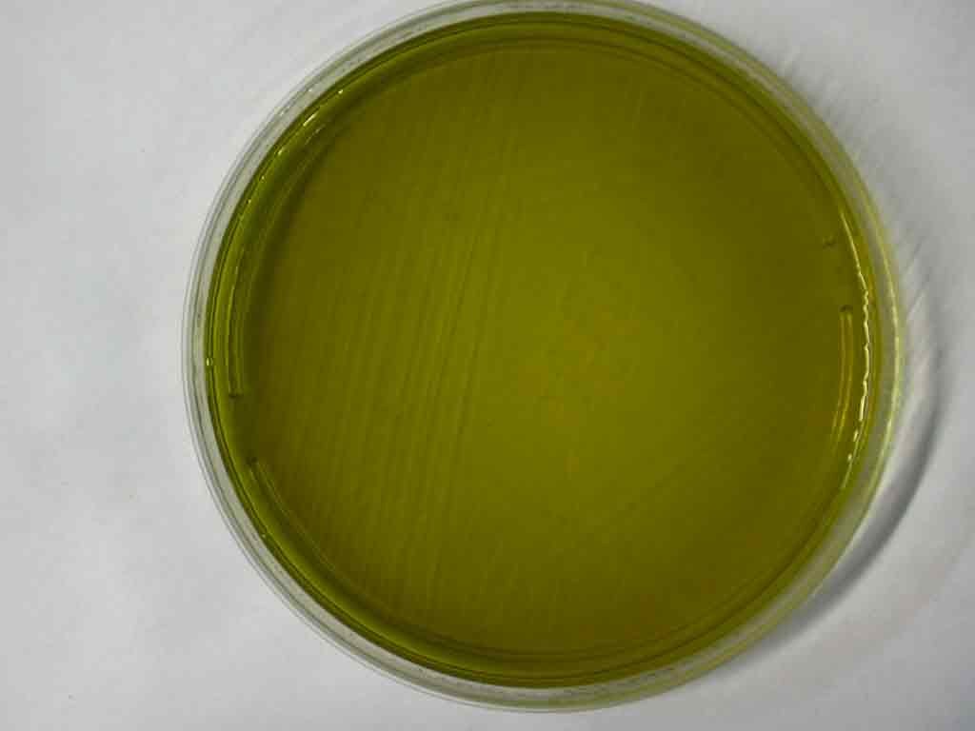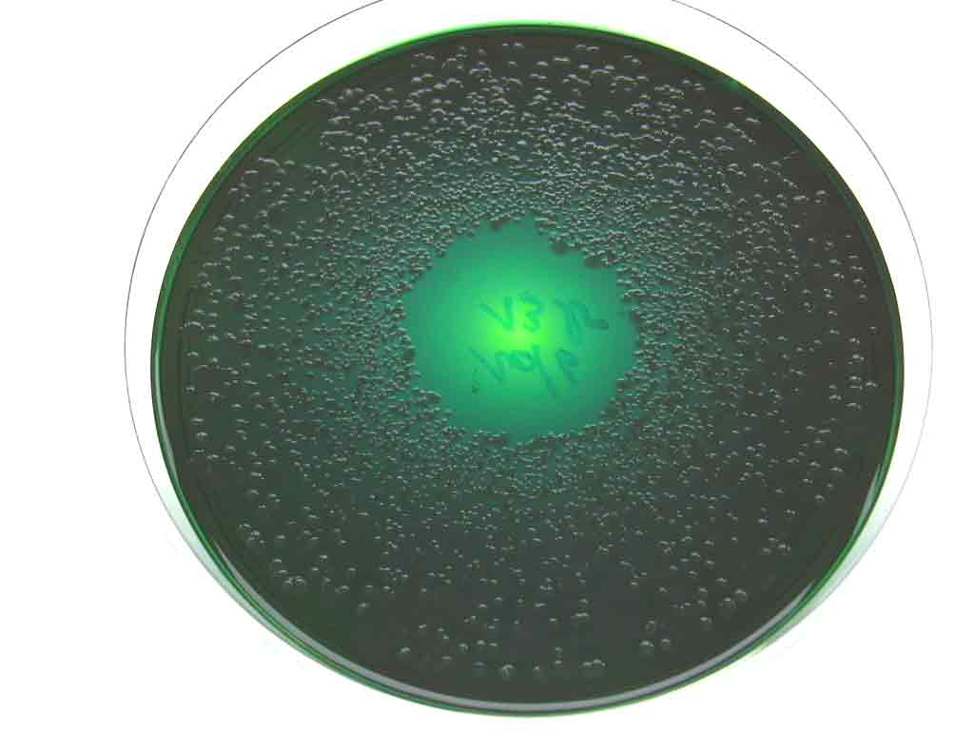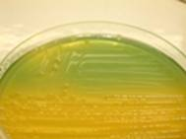
Souche Lactose + Souche Lactose -

Il existe de nombreux milieux ayant le même pouvoir sélectif que la Gélose de Gassner. Certain utilise les même indicateurs d’autre non. On peut citer la gélose rouge neutre/vert brillant, la gélose MacConkey, le milieu de Lévine ect…..

3-4 Les milieux d’enrichissement

La présence de certaines bactéries à pouvoir pathogène spécifique dans un prélèvement, a une signification pathologique indiscutable, même si elles sont peu représentées. C’est le cas par exemple des Salmonella, des biotypes entéropathogènes, de Yersinia enterocolitica, des vibrions cholériques ou encore des Listeria ou des Enterocoques. Quelques fois, leur proportion peut être minime par rapport à celle de la flore commensale et leur présence ne peut être révélée par un isolement (sélectif). L’absence de colonies suspectes sur l’isolement sélectif ne suffit pas pour affirmer l’absence de ces bactéries dans le prélèvement. C’est pourquoi un enrichissement est mis en route en même temps que l’isolement (sélectif).

Enrichir, c’est augmenter la représentation (proportion) d’un sous-groupe de micro-organismes dans un ensemble plus vaste.

Un milieu d’enrichissement réunit deux caractéristiques :

- il contient des molécules à action sélective inhibant totalement ou partiellement la culture des micro-organismes non recherchés ou utilise une température d’incubation particulière, ou encore une atmosphére particulière ;
- il est liquide (bouillon) afin que son action sélective s’exerce sur une population importante et homogène.

